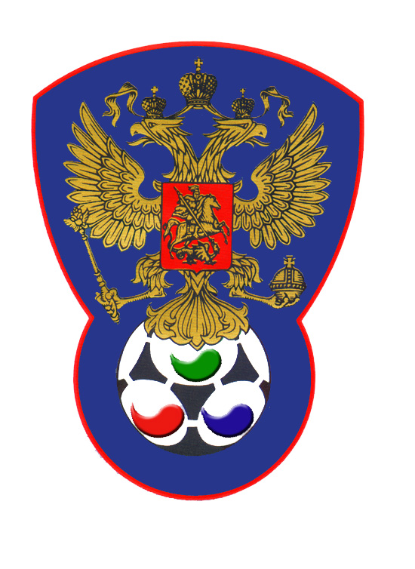 | ВСЕРОССИЙСКАЯ ФЕДЕРАЦИЯ  ФУТБОЛА ЛИЦ С ЗАБОЛЕВАНИЕМ ЦП

ПРОТОКОЛ № 7

Первенство России 2019 года по футболу среди лиц с заболеванием ЦП

Звезда (Санкт-Петербург) | Спартанец (Московская область)

Стадион « Кировец » г. Тихвин « 06 » октября 2019 года.
Начало в 10 часов 00 минут. Освещение Естественное. Количество зрителей 100 чел.
Результат матча 4-0 в пользу команды «Звезда»(Санкт-Петербург).
Первой половины 1-0 в пользу команды «Звезда»(Санкт-Петербург).
Судейская бригада | Фамилия , Имя |  | Категория |  | Город
Главный судья | Казарцев Василий |  | в/к |  | Санкт-Петербург
Помощник № 1 | Жвакин Дмитрий |  | в/к |  | Лен.обл.
Помощник № 2 | Аньчков Денис |  | 1/к |  | Лен.обл.
Резервный судья | Алексеев Алексей |  | 1/к |  | Санкт-Петербург
Синий |  | футболки |  | Красные
Синий |  | гетры |  | Красные

№ | Фамилия | Имя | Кл | ЗМ | Замены |  | № | Фамилия | Имя | Кл | ЗМ | Замены
 |  |  |  |  | № | мин |  |  |  |  |  | № | мин
1 | Мальцев | Антон | 1 |  |  |  | 1 | Дроздов | Максим | 3
3 | Конев | Степан | 3 | 2+1 |  |  | 4 | Разливинский | Давид | 1
12 | Макаров | Роман | 2 |  |  |  | 10 | Пронин | Олег | 2
18 | Литвиненко | Виталий | 2 | 1 |  |  | 11 | Ельчанинов | Андрей | 2
19 | Михайлов | Данил | 2 |  |  |  | 12 | Кириллов | Артемий | 2 |  | 3 | 30
21 | Унежев | Рамис | 1 |  |  |  | 14 | Фомин | Владислав | 2
24 | Ведерников | Илья | 1 |  |  |  | 17 | Мамаев | Кирилл | 1
2 | Черепаха | Денис | 1 |  |  |  | 3 | Макариков | Иван | 1
14 | Гальцов | Михаил | 2 |  |  |  | 6 | Скуртул | Александр | 3
22 | Балеев | Александр | 1 |  |  |  | 16 | Апарин | Максим | 1

Официальные представители
№ | Фамилия и инициалы | Должность | № | Фамилия и инициалы | Должность
1 | Герасимов Г.Б. | Тренер | 1 | Сидоров А.В.
2 |  |  | 2

Предупреждения игрокам ( Фамилия, Имя, номер игрока, команда, время, причины ) :
Пронин Олег №10 «Спартанец» (Московская область) на 16 мин - грубая игра.
Фомин Владислав № 14 «Спартанец» (Московская область) на 37 мин - срыв перспективной
атаки.

Удаления игроков ( Фамилия, Имя, номер игрока, команда, время, причины ) :
Нет
Извещение о подаче протеста
Не поступало

Главный судья | _______________ | (Казарцев В.)
 | подпись | фамилия и инициалы
Подпись представителя принимающей команды | _______________ | (Герасимов Г.)
 | подпись | фамилия и инициалы
Подпись представителя команды гостей | _______________ | (Сидоров А.)
 | подпись | фамилия и инициалы

